Приложение № 51
к решению Сорочинского городского Совета
от «09» февраля 2016 года № 72

СХЕМА
границ прилегающей территории
Муниципального автономного дошкольного образовательного учреждения «Детский сад комбинированного вида №7» города Сорочинска Оренбургской области
461900, Оренбургская область, г. Сорочинск, 2 мкр., д. 7

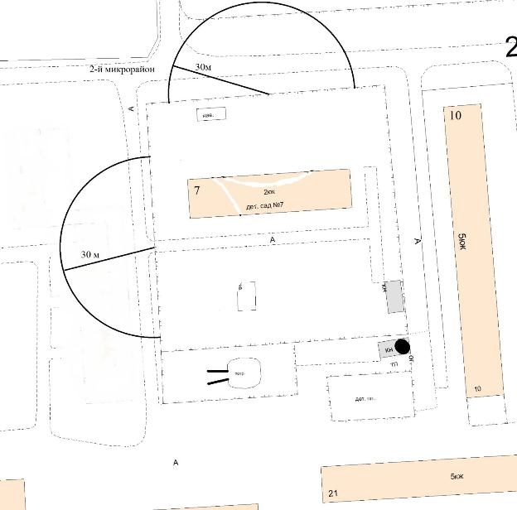

Приложение № 52
к решению Сорочинского городского Совета
от «09» февраля 2016 года № 72

СХЕМА
границ прилегающей территории
Муниципального бюджетного дошкольного образовательного учреждения «Детский сад комбинированного вида №8» города Сорочинска Оренбургской области
461900, Оренбургская область, г. Сорочинск, 2 мкр., д. 8

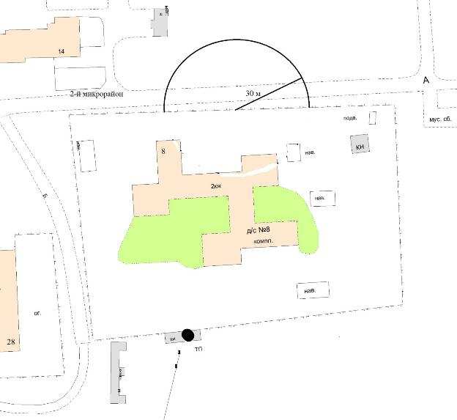

Приложение № 53
к решению Сорочинского городского Совета
от «09» февраля 2016 года № 72

СХЕМА
границ прилегающей территории
Муниципального бюджетного дошкольного образовательного учреждения «Детский сад комбинированного вида №9» города Сорочинска Оренбургской области
461900, Оренбургская область, г. Сорочинск, ул. 8 Марта, д. 7

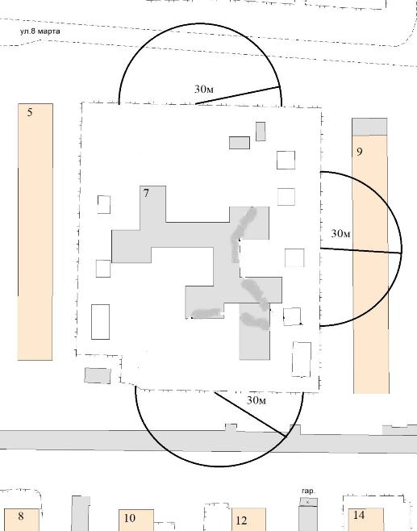

Приложение № 54
к решению Сорочинского городского Совета
от «09» февраля 2016 года № 72

СХЕМА
границ прилегающей территории
Муниципального бюджетного дошкольного образовательного учреждения «Детский сад №10» города Сорочинска Оренбургской области
461900, Оренбургская область, г. Сорочинск, ул. Староэлеваторская, д. 1, корпус 1

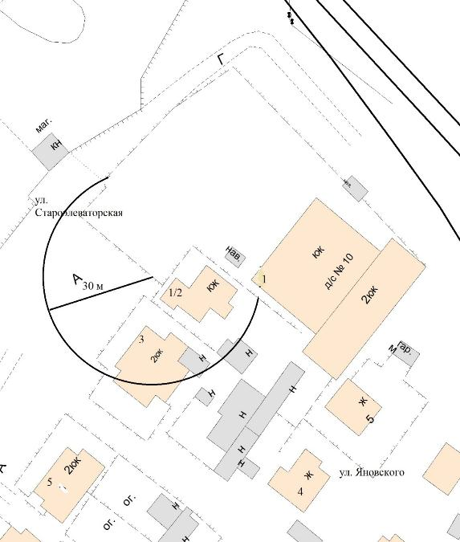

Приложение № 55
к решению Сорочинского городского Совета
от «09» февраля 2016 года № 72

СХЕМА
границ прилегающей территории
Муниципального бюджетного дошкольного образовательного учреждения «Детский сад №11» города Сорочинска Оренбургской области
461900, Оренбургская область, г. Сорочинск, ул. Луначарского, д. 11

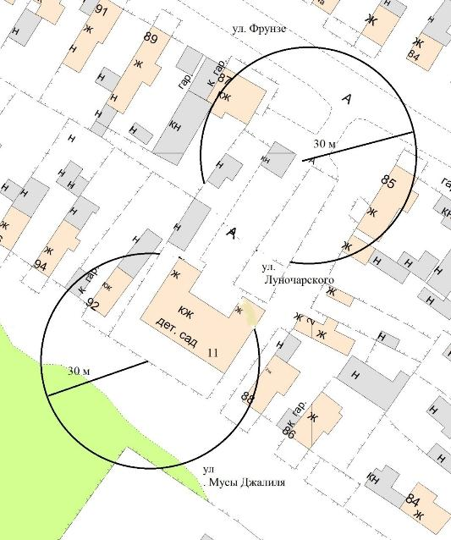

Приложение № 56
к решению Сорочинского городского Совета
от «09» февраля 2016 года № 72

СХЕМА
границ прилегающей территории
Муниципального бюджетного дошкольного образовательного учреждения «Детский сад Солнышко» с.Бурдыгино Сорочинского городского округа Оренбургской области
461926, Оренбургская область, Сорочинский городской округ, с Бурдыгино, ул. Центральная, д. 118

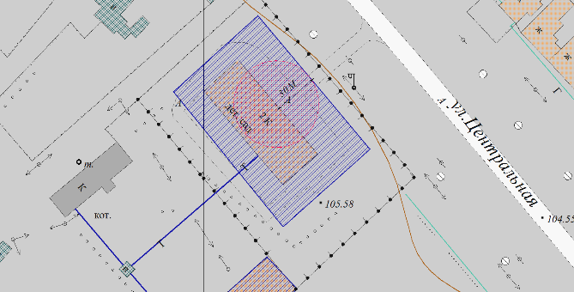

Приложение № 57
к решению Сорочинского городского Совета
от «09» февраля 2016 года № 72

СХЕМА
границ прилегающей территории
Муниципального бюджетного дошкольного образовательного учреждения «Детский сад Ветерок» п. Войковский Сорочинского городского округа Оренбургской области
461946, Оренбургская область, Сорочинский городской округ, п.Войковский,ул. Советская,5а

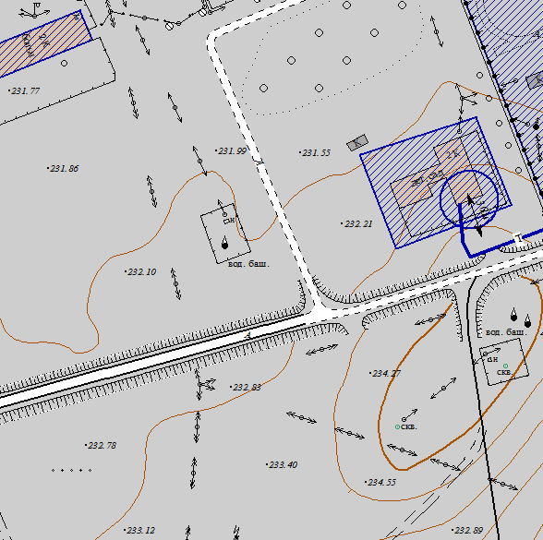

Приложение № 58
к решению Сорочинского городского Совета
от «09» февраля 2016 года № 72

СХЕМА
границ прилегающей территории
Муниципального бюджетного дошкольного образовательного учреждения «Детский сад Колобок» с.Новобелогорка Сорочинского городского округа Оренбургской области
461944, Оренбургская область, Сорочинский городской округ, с.Новобелогорка, ул. Школьная,3

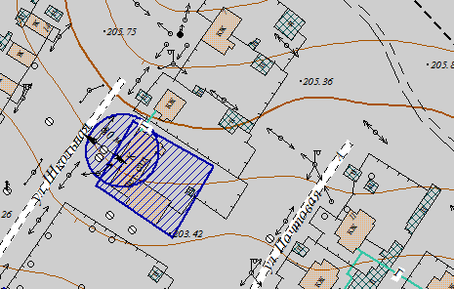

Приложение № 59
к решению Сорочинского городского Совета
от «09» февраля 2016 года № 72

СХЕМА
границ прилегающей территории
Муниципального бюджетного дошкольного образовательного учреждения «Детский сад Радуга» с.Покровка Сорочинского городского округа Оренбургской области
461948, Оренбургская область, Сорочинский городской округ, с. Покровка, ул. Школьная,9

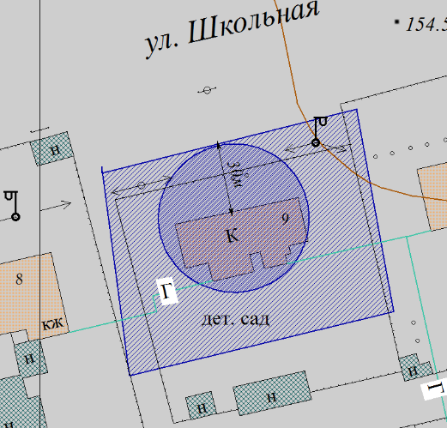

Приложение № 60
к решению Сорочинского городского Совета
от «09» февраля 2016 года № 72

СХЕМА
границ прилегающей территории
Муниципального бюджетного дошкольного образовательного учреждения «Детский сад Солнышко» п.Сборовский Сорочинского городского округа Оренбургской области
461946, Оренбургская область, Сорочинский городской округ, п.Сборовский, ул. Школьная,4а

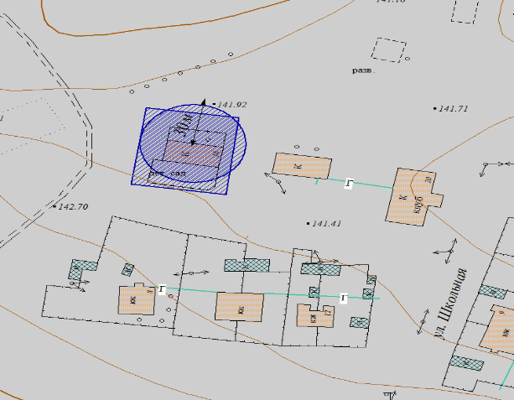

Приложение № 61
к решению Сорочинского городского Совета
от «09» февраля 2016 года № 72

СХЕМА
границ прилегающей территории
Муниципального бюджетного дошкольного образовательного учреждения «Детский сад Зернышко» п.Гамалеевка -1 Сорочинского городского округа Оренбургской области
461930, Оренбургская область, Сорочинскийгородской округ, п.Гамалеевка-1, ул. Элеваторная,1А

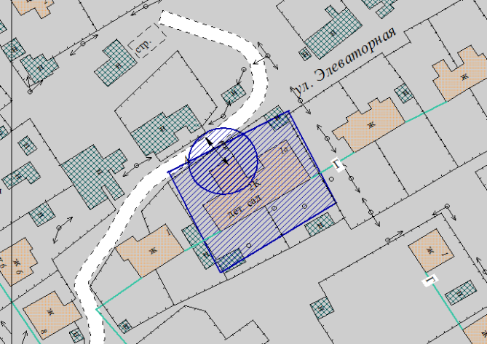

Приложение № 62
к решению Сорочинского городского Совета
от «09» февраля 2016 года № 72

СХЕМА
границ прилегающей территории
Муниципального бюджетного дошкольного образовательного учреждения «Детский сад Улыбка» с.Гамалеевка Сорочинского городского округа Оренбургской области
461932, Оренбургская область, Сорочинский городской округ, с.Гамалеевка, ул. Молодежная, 20 Б

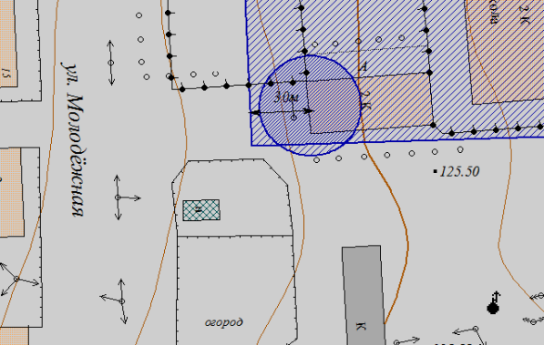

Приложение № 63
к решению Сорочинского городского Совета
от «09» февраля 2016 года № 72

СХЕМА
границ прилегающей территории
Муниципального бюджетного дошкольного образовательного учреждения «Детский сад Колосок» с.Матвеевка, Сорочинского городского округа Оренбургской области
461945, Оренбургская область, Сорочинский городской округ, с.Матвеевка, ул. Школьная,68

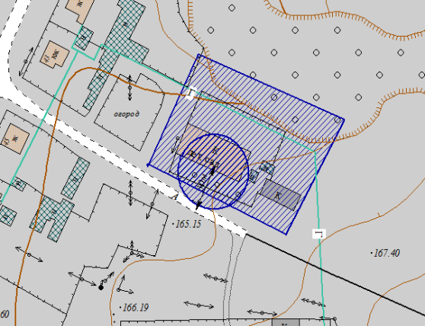

Приложение № 64
к решению Сорочинского городского Совета
от «09» февраля 2016 года № 72

СХЕМА
границ прилегающей территории
Муниципального бюджетного дошкольного образовательного учреждения «Детский сад Солнышко» с.Михайловка Вторая, Сорочинского городского округа Оренбургской области»
461922, Оренбургская область, Сорочинский городской округ, с.Михайловка Вторая, ул. Школьная,10

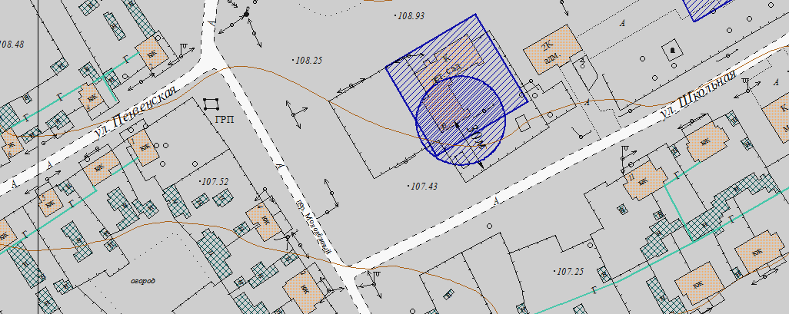

Приложение № 65
к решению Сорочинского городского Совета
от «09» февраля 2016 года № 72

СХЕМА
границ прилегающей территории
Муниципального бюджетного дошкольного образовательного учреждения «Детский сад Солнышко» с.Михайловка Первая, Сорочинского городского округа Оренбургской области»
461921, Оренбургская область, Сорочинский городской округ, с.Михайловка Первая, ул. Школьная,45

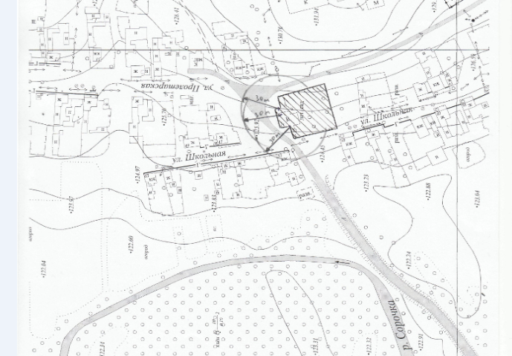

Приложение № 66
к решению Сорочинского городского Совета
от «09» февраля 2016 года № 72

СХЕМА
границ прилегающей территории
Муниципального бюджетного дошкольного образовательного учреждения «Детский сад Теремок» с.Федоровка Сорочинского городского округа Оренбургской области»
461940, Оренбургская область, Сорочинский городской округ, с.Федоровка, пер.Школьный, 7а

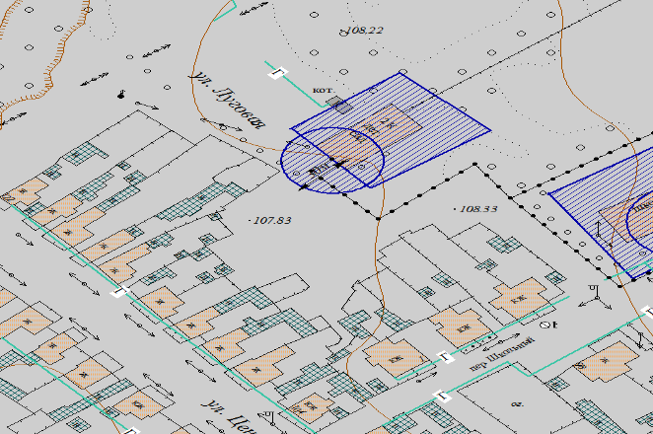

Приложение № 67
к решению Сорочинского городского Совета
от «09» февраля 2016 года № 72

СХЕМА
границ прилегающей территории
Муниципального бюджетного дошкольного образовательного учреждения «Детский сад Солнышко» с.Троицкое, Сорочинского городского округа Оренбургской области
461941, Оренбургская область, Сорочинский городской округ, с.Троицкое, ул.Парковая,9

